姓名 | 学号 | Github账号 | 分工 | 成绩
王帮宇 | 201592453 | 100156994 | 组长
易坤 | 201592259 | Elsakun | 组员

开源软件基础课程报告

报告题目 | 基于IMOOC网站的数据爬取及数据分析处理
项目网址 | https://github.com/100156994/Course-Analysis-of-IMOOC.git
完成日期 | 2018年1月11日

大连理工大学软件学院

目录
1 摘要 1
2 相关技术介绍 1
2.1 数据库技术 1
2.1.1 Microsoft SQL Server2012 1
2.1.2 SQL Server Management studio 1
2.2 Python 1
2.2.1 numpy 1
2.2.2 matplotlib 1
2.2.3 pymssql 2
2.2.4 request 2
2.2.5 re 2
2.2.6 bs4 2
3 需求分析 2
4 设计 2
4.1总体设计 2
4.2 详细设计 3
4.2.1爬取数 3
4.2.2数据存储 3
4.2.3数据统计分析 3
5 实现 3
5.1编码 3
5.2 用户操作 3
6 结果 4
对课程类型的统计图 4
对课程等级的统计图 4
对不同类型课程数目的统计图 5
对课程时长的统计图 5
对课程人数的统计图 6
对课程时长与人数的统计图 6
对课程时长与评分的统计图 7
对课程人数与评分的统计图 7

1 摘要
近年来，网络课程的学习已经成为人们获取知识的一个主要途径。由于网络的极大程度覆盖，人们更方便地从网络中获取所需的知识。并且网络课程具有课程内容丰富，操作性强和门槛低等特点，这使网络课程教学更加具有优势。而IMOOC（慕课网）作为学习编程的简单免费平台，为广大客户提供了一个了解编程，深入学习编程和交流分享的机会。IMOOC对于课程进行分类，使得客户能够快速简单的找到自己所需要的内容进行学习。因此对于IMOOC网站中视频信息的分类爬取并对获得数据进行分析可以了解用户人群对于各种视频的喜好以及学习特点。同时也可以根据IMOOC视频推送的信息得知其工作人员对于不同方向的侧重。

2 相关技术介绍

2.1 数据库技术

2.1.1 Microsoft SQL Server2012
Microsoft SQL Server 2012是微软发布的新一代数据平台产品，全面支持云技术与平台，并且能够快速构建相应的解决方案实现私有云与公有云之间数据的扩展与应用的迁移。

2.1.2 SQL Server Management studio
SQL Server Management Studio 是一个集成环境，用于访问、配置、管理和开发 SQL Server 的所有组件。SQL Server Management Studio 组合了大量图形工具和丰富的脚本编辑器，使各种技术水平的开发人员和管理员都能访问 SQL Server。

2.2 Python

2.2.1 numpy
一个用python实现的科学计算包。包括：1、一个强大的N维数组对象Array；2、比较成熟的（广播）函数库；3、用于整合C/C++和Fortran代码的工具包；4、实用的线性代数、傅里叶变换和随机数生成函数。numpy和稀疏矩阵运算包scipy配合使用更加方便。

2.2.2 matplotlib
Matplotlib 是一个 Python 的 2D绘图库，它以各种硬拷贝格式和跨平台的交互式环境生成出版质量级别的图形。

2.2.3 pymssql
一个简单的Python数据库接口，构建在FreeTDS之上，为Microsoft SQL Server提供Python DB-API（PEP-249）接口。

2.2.4 request
Request是一个简答优雅的python HTTP库，相较于python标准库中的urllib和urllib2的库，Requests更加的便于理解使用。

2.2.5 re
Python 中用来实现正则匹配的库。

2.2.6 bs4
Beautiful Soup 是一个可以从HTML或XML文件中提取数据的Python库.它能够通过你喜欢的转换器实现惯用的文档导航,查找,修改文档的方式.

3 需求分析
目标：使用网络爬虫技术爬取慕课网课程信息，主要有课程名称，课程时长，课程学习人数，课程类型，课程评分，课程URL，课程等级，课程简介，并对爬取的数据进行存储，过滤，统计，分析，生成可视化图表。
课程范围：所有课程
图表：柱状图，直方图，饼图，散点图
数据存储：仅使用一张表

4 设计

4.1总体设计
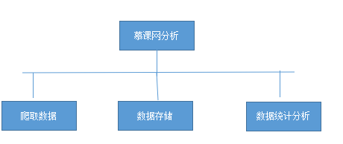

4.2 详细设计

4.2.1爬取数
首先爬取分类信息，然后根据不同分类进入分类后网页爬取课程信息，最后每一个课程获取每一个课程的信息

4.2.2数据存储
首先抽象数据库操作，然后创建数据表，将获取到的数据转化需要的格式，存进数据库

4.2.3数据统计分析
从数据库提取所需要的数据，经过一定的转化为numpy 的array，使用一定的方法过滤数据，提取出有效数据，根据数据的不同类型绘制不同的图表

5 实现

5.1编码
编码见github

5.2 用户操作
修改index.py 中的 数据库地址 用户名 密码 数据库名称
在项目目录下执行 index.py 会生成数据图表

6 结果

对课程类型的统计图
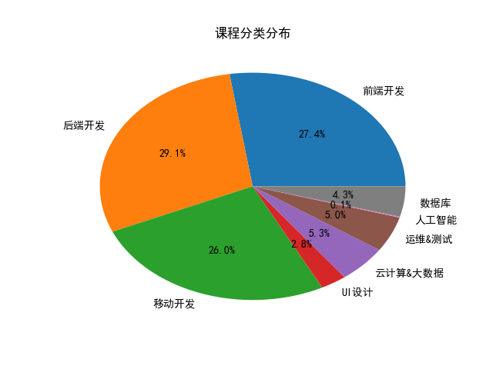
由图分析，课程主要集中在前后端开发以及移动开发方面，由此看出慕课网偏重于设计基于移动互联网的课程产品

对课程等级的统计图
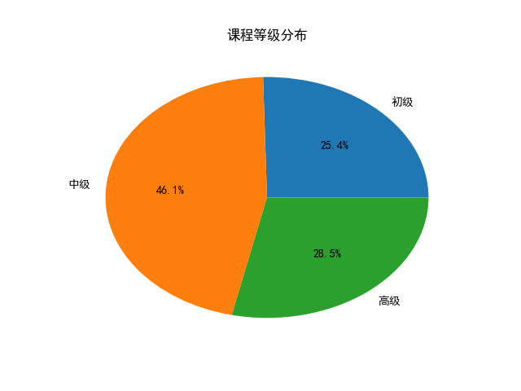
由图分析，75%的课程属于中，高级，可见慕课网的课程偏重对有基础的人

对不同类型课程数目的统计图
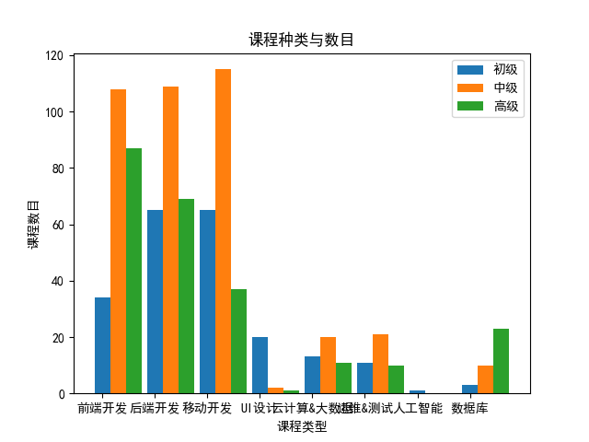

对课程时长的统计图
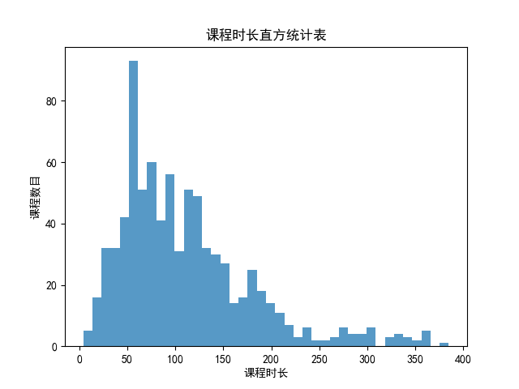
由图分析，课程时长在50-150分钟的课程占据绝大多数，，说明以“快餐”学习为主

对课程人数的统计图
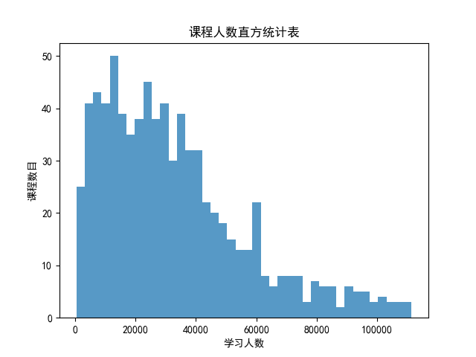
由图分析，大部分的课程学习人数在10000-40000之间，多数课程学习人数都在一万以上，说明慕课网课程受广大用户喜爱

对课程时长与人数的统计图
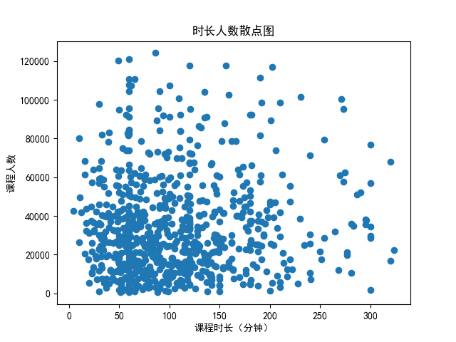
由图分析，课程时长和课程人数基本不存在联系，但大多数人偏向于课程时长在50-150分钟的课程

对课程时长与评分的统计图
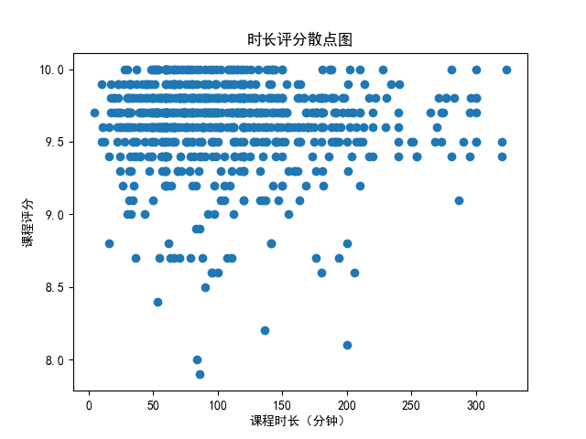
由图分析，评分与课程时长有一定联系。图中显示课程时长越长，获得评分较高

对课程人数与评分的统计图
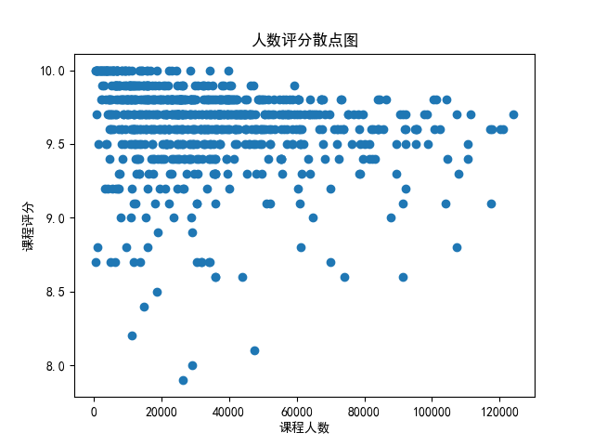

由图分析，课程人数和评分有一定联系，图中限制课程人数越多，评分会越低

